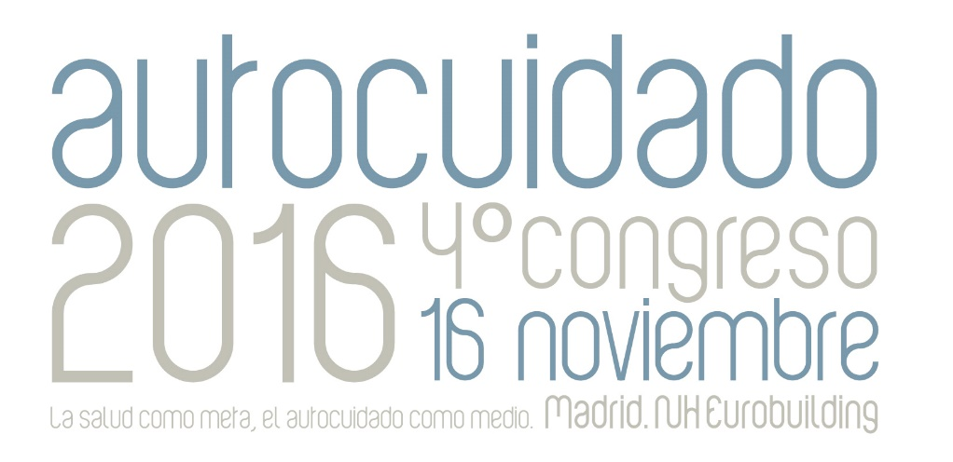
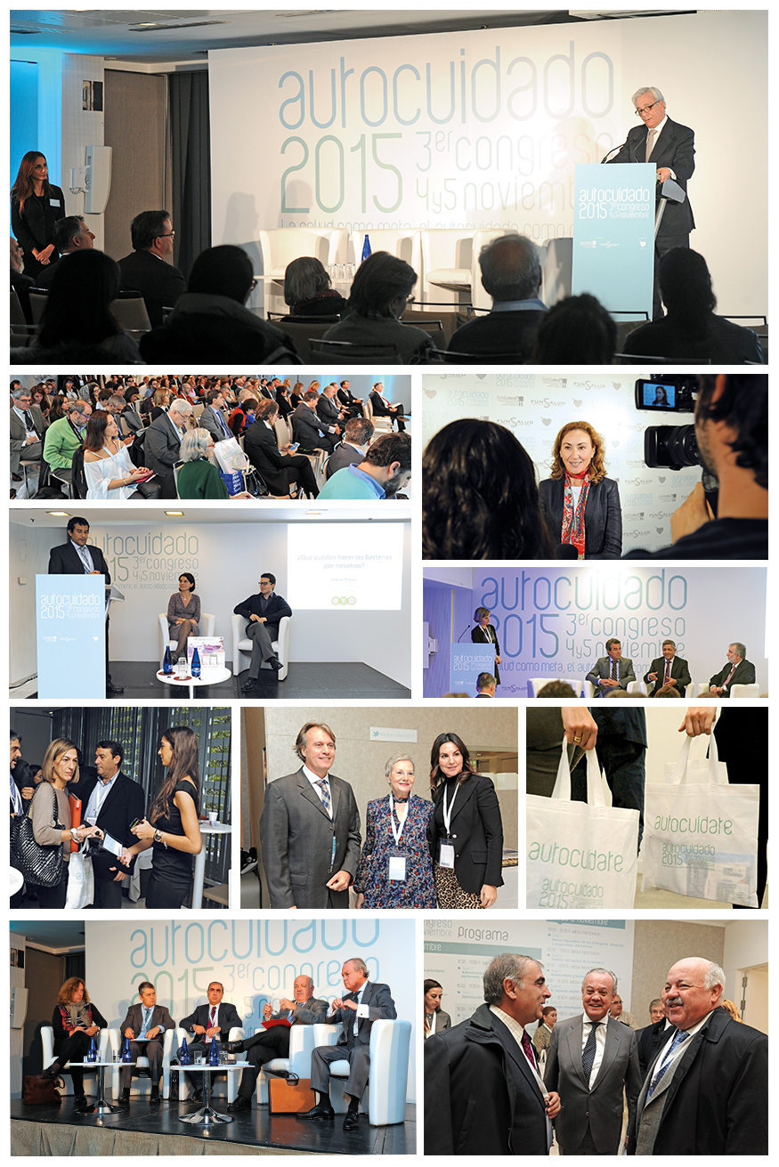

Mesa redonda
“Empoderamiento del paciente y autocuidado”
16/noviembre/2016
16:00 – 17:15 horas
Ponentes
Ana Molinero. Vicepresidente 2ª de SEFAC
Julio Sánchez Fierro. Vicepresidente de Asociación Española de derecho Sanitario.
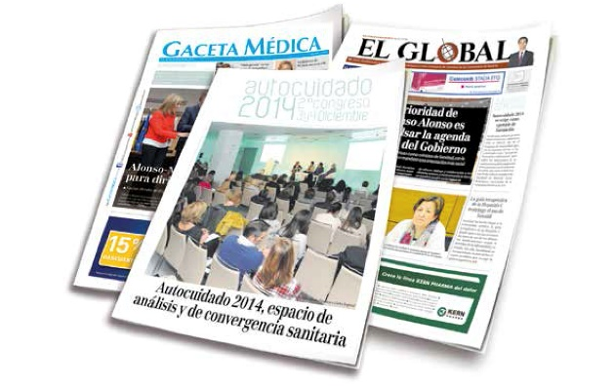
Elena Zabala. Presidenta ANEFP
Daniel Anibal García. Presidente de FEDHEMO y Secretario de organización de COCEMFE.

Modera: Santiago de Quiroga. Vicepresidente ejecutivo de Fundamed

